
sccr/47/inf/3
原文：英文
日期：2025年12月3日
版权及相关权常设委员会
第四十七届会议
2025年12月1日至5日，日内瓦
版权与生成式人工智能信息会议——发言人简历
秘书处编拟

小组1：可见性与透明度

丹尼尔·热尔韦先生，范德堡大学米尔顿·R·安德伍德法学讲席教授，纳什维尔

丹尼尔·J·热尔韦博士是范德堡大学法学院米尔顿·R·安德伍德法学讲席教授，同时担任范德堡知识产权计划主任。他还兼任阿姆斯特丹自由大学高级副教授。2022年，他曾担任渥太华卡尔顿大学富布赖特杰出讲席教授。他还曾任国际知识产权教学与研究促进协会（ATRIP）主席。在加入范德堡大学之前，他是渥太华大学法学院（普通法系）代理院长。他曾是欧洲和亚洲多所顶尖大学的客座教授，著有关于世贸组织《TRIPS协定》的权威性专著（Sweet & Maxwell出版社，2023年第五版），并创作了名为《Coexistence Trilogy》（“共存三部曲”）的科幻法律三部曲，首卷《Forever》（“永恒”）于2023年出版。其著作亦由剑桥大学出版社、牛津大学出版社等机构出版。他的研究成果在《科学》等多个全球顶尖法律期刊及其他刊物发表。

安娜·沃帕拉女士，教育文化部高级部长顾问，赫尔辛基
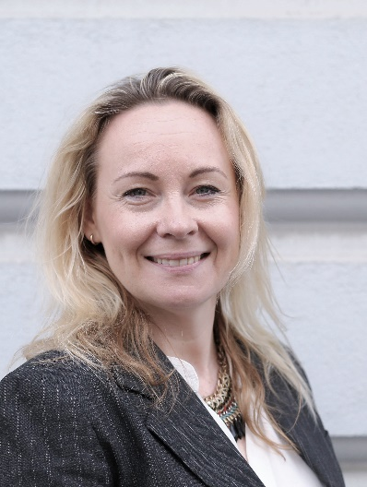
安娜·沃帕拉是芬兰教育文化部高级部长顾问兼艺术与文化政策司副处长。沃帕拉女士拥有赫尔辛基大学法学硕士学位，并于2000年接受法官培训。
她在制定和修正国家、欧盟和国际知识产权立法方面拥有近25年的经验，尤其针对版权法、欧盟人工智能法案和大数据立法。她致力于推动欧盟层面版权基础设施的现代化，并牵头版权基础设施工作队（CITF）的人工智能和版权用例。

刁云芸女士，腾讯北京分公司法务副总裁，北京
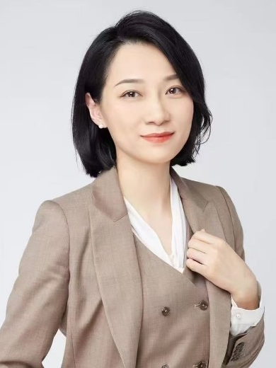
腾讯集团法务副总裁刁云芸女士拥有法学博士学位，现任中国版权协会副理事长、中国法学会网络与信息法研究会副理事长、以及北京大学法学院法学硕士实习指导老师。她同时还是中国政法大学法学硕士学院兼职导师、中国政法大学知识产权创新与竞争研究中心研究员、中关村知识产权战略研究院研究员。此外，她担任北京市知识产权司法保护研究会互联网平台专业委员会主任委员、北京市影视娱乐法学会表演与经纪法专业委员会副主任委员、以及海南国际仲裁院仲裁员。她拥有近二十年的知识产权法专业实践经验，曾任职于海淀区人民法院知识产权庭和北京市第一中级人民法院知识产权庭。她曾在《法学杂志》、《中国出版杂志》和《知识产权》等期刊上发表过多篇学术文章。

朱厄尔·格林女士，作家、加勒比图书营销中心首席执行官，多巴哥

朱厄尔·R·格林是一位记者、出版作家、战略传播专业人员、性别平等倡导者和认证数字营销专家，在公民参与、媒体、出版和公共政策领域拥有十余年的领导经验。她拥有心理学与管理学方向理学学士学位、数字营销专家和合作专业人士的认证，将数据驱动的洞察力和以社区为中心的愿景的独特结合运用到工作中。
作为加勒比妇女领导力协会（CIWiL）特立尼达和多巴哥分会主席，朱厄尔在特立尼达和多巴哥2025年大选前夕发起并主持了“与候选人见面：女性选民至关重要”活动。这是一个强有力的平台，在全国选举前提升选民意识，并影响关于女性领导力的政治讨论。朱厄尔曾两次代表女性在多巴哥议会国际妇女节模拟全体会议（2024年和2025年）上参与政治讨论，她在会上为具有前瞻性的立法辩论做出了贡献。她因倡导包容性参与式治理以及致力于建立鼓励妇女和青年担任领导角色的空间而享誉多巴哥及其他地区。
作为特立尼达和多巴哥作家协会主席，朱厄尔牵头了多项举措，例如即将于多巴哥遗产节期间举办的“传承文学传统”系列写作讲习班，旨在为后疫情“橙色经济”中的创作者赋能，并推动更广泛的经济复苏，促进文学和文化创业作为国家和地区的核心组成部分。
作为加勒比图书营销中心（特立尼达和多巴哥）的女性首席执行官，朱厄尔发起了“图书俱乐部角”（面向文学创作者的电视访谈节目）和“作家创业者图书营销讲习班”等举措，旨在教育和赋能文学创作者以及出版和图书行业的成员。朱厄尔的倡导和领导力继续对整个加勒比地区的政治教育、数字媒体战略、文学艺术和女性赋能产生深远影响。

齐妮娅·曼宁女士，Spotify全球音乐政策总监，华盛顿
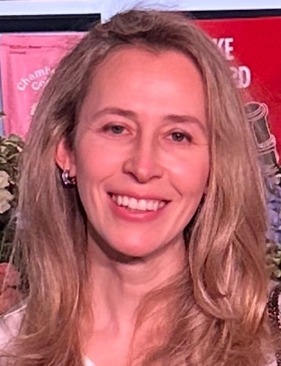
齐妮娅·曼宁女士现任Spotify全球音乐政策总监，负责制定公司在版权、人工智能、文化和媒体监管等立法和政策提案方面的立场，涉及Spotify服务当前覆盖的184个市场。她常驻华盛顿特区，同时也代表Spotify作为数字媒体协会（DIMA）的董事会成员。
在加入Spotify之前，齐妮娅曾为唱片业（国际唱片业协会）、品牌所有人（国际商标协会）以及作为Covington律师事务所的律师，处理过各种知识产权和国际贸易事务。她拥有牛津大学和哈佛大学的法学学位，能以英语、西班牙语、波兰语和法语开展工作。

杰夫·泰勒先生，索尼音乐娱乐公司人工智能执行副总裁，伦敦

2023年6月，杰夫·泰勒被任命为索尼音乐娱乐公司人工智能执行副总裁，负责统一和帮助协调全球业务中触及人工智能的每一部分工作。
泰勒给公司带来了数十年的音乐行业经验。2007年至2022年，他担任英国唱片协会（BPI）首席执行官，该协会是英国录制音乐的行业协会。他倡导音乐行业的战略价值，强调录制音乐对就业、投资以及维持英国全球竞争力的重要性，并领导打击音乐盗版和欺诈。在任期间，他还扩大了全英音乐奖的覆盖范围、规模和影响力。在加入BPI之前，泰勒于2005年至2007年担任全球录制音乐行业协会国际唱片业协会（IFPI）的总法律顾问兼执行副总裁。

亚当·布里格斯先生，艺术家，维多利亚州
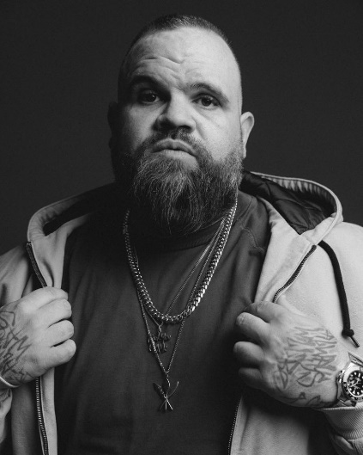
布里格斯是一位自豪的Yorta Yorta族人，也是澳大利亚最具活力的创意人物之一——身兼说唱歌手、作词者、嘻哈艺术家、编剧、主持人、作家和演员多重身份。
他最初作为个人说唱歌手崭露头角，之后于2016年共同创立了备受赞誉的嘻哈双人组A.B. Original。在舞台上，布里格斯曾为50 Cent、Ice Cube、Ice-T和KRS-One等国际巨星担任暖场嘉宾，并与Hilltop Hoods、Midnight Oil、Paul Kelly和Henry Rollins等澳大利亚传奇人物合作。A.B. Original的首张专辑《Reclaim Australia》广受好评，荣获2017年ARIA音乐奖最佳独立发行奖和最佳都市专辑奖，以及Triple J的年度专辑奖。2018年，该组合被评为澳大利亚表演权协会（APRA）年度作曲者。在经历四年的沉寂后，他们于2022年携强劲单曲《King Billy Cokebottle》回归，并与Hilltop Hoods共同进行全国巡演。
布里格斯在音乐之外也成就斐然。他曾担任Netflix动画剧集《Disenchantment》（由《辛普森一家》和《飞出个未来》的创作团队打造）的编剧，并在热门喜剧《Black Comedy》三季中担任编剧并出演。他参演的作品包括《天赋异人》、《The Other Guy》、《Get Krack!n》，并经常参加《The Weekly》和《The Yearly with Charlie Pickering》。最近，他为Netflix《大嘴巴》第七季中的Adam配音，在《吞下宇宙的男孩》中饰演Alex Bermuda，并在电影版《How To Make Gravy》中饰演Chief。
布里格斯倡导第一民族代表性，是亚当·布里格斯基金会的创始人兼主席。这是一个由第一民族主导的慈善机构，致力于提升澳大利亚土著在创意产业中的技能和知名度。
2020年，布里格斯出版了其首部儿童绘本《Our Home, Our Heartbeat》，颂扬文化、身份认同和韧性。此前，在2017年，他被评为“智族GQ年度议程引领者”，以表彰他在文化和社区方面的影响力。

小组2：许可与报酬

比吉塔·桑德尔·约特舍女士，丹麦文化部法律和版权首席法律顾问，哥本哈根
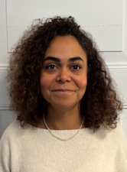
比吉塔·桑德尔·约特舍女士现任丹麦文化部高级法律顾问。她负责监督立法质量保证，以确保文化部各项工作符合国家和欧盟法律标准。她还负责协调文化部在产权组织的版权和知识产权政策协调。她拥有哥本哈根大学的法学学士和硕士学位。
此前，她曾在丹麦工业、商业和金融事务部担任欧盟和国际事务领域的多个高级顾问职务。她曾协调丹麦在欧盟单一市场、数字经济、知识产权、海事和贸易等领域的政策立场。
她还为工业产权、可持续性和负责任商业行为方面的多边工作做出了贡献。桑德尔·约特舍女士在欧盟、经合组织、联合国、国际海事组织和产权组织等机构拥有丰富的谈判经验。她曾主导了数次欧盟轮值主席国（2012–2013年）出口信贷领域的相关工作，带来了连贯且有影响力的政策成果。

考埃·奥利韦拉·法尼亚先生，文化部版权和知识产权秘书处版权管理主任，巴西利亚
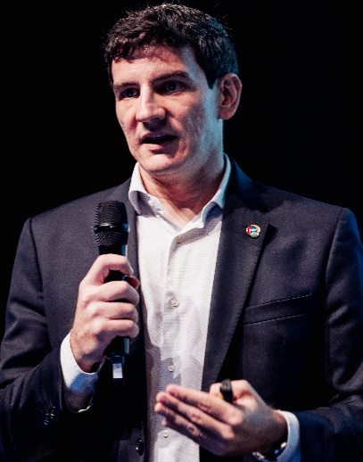
考埃·奥利韦拉·法尼亚先生现任文化部版权管理主任。他曾任巴西常驻日内瓦世贸组织代表团知识产权代表，此前曾任巴西外交部知识产权司副司长。他的外交生涯始于2009年。

卡门·派斯女士，西班牙文化部文化副部长，马德里

卡门·派斯女士（1983年生于马德里）拥有卡米亚斯宗座大学（ICADE）法律与工商管理学位（E3项目），自2012年起担任国家高级公务员。其职业生涯始于公共部门，在教育、文化和体育部担任知识产权副助理主任和知识产权管理实体领域的顾问成员。2016年，她调任内政部国际关系与移民副助理主任，后升任该部门国际关系局支持处负责人。2019年，她重返文化和体育部，先后担任国际合作与文化推广副司长和文化产业推广副司长。自2022年10月起，她担任工业、贸易与旅游部EOI基金会秘书长，直至2023年4月18日被任命为文化产业、知识产权与合作司司长。
她曾在包括国家公共行政研究所在内的多个机构讲授知识产权、国际关系和行政法课程并开展讲座。2018年，她荣获警察功绩白十字勋章。2024年2月27日，她被任命为文化副部长。

金道英（音）女士，文化体育观光部文化贸易合作司司长，首尔世宗

金道英女士现任文化体育观光部（MCST）版权局文化贸易合作司司长。在此职位上，她负责代表该部监督和协调MCST涉及版权及跨境贸易问题的国际事务。
金女士于2000年加入公务员队伍，担任监察院（BAI）的审计监察员。2006年，她加入MCST，担任文化技术与人力资源开发司助理司长，并在政府部门从事文化、艺术、媒体和旅游政策相关工作近二十年，曾任出版业司司长以及城市和大都市政策司司长。在2025年1月获任现职前，金女士曾担任过两年艺术政策司司长。她荣获了2015年总理奖杰出公务员。
金女士拥有韩国首尔高丽大学政治学学士学位和加拿大圭尔夫大学旅游管理理学硕士学位。她的母语是韩语，英语流利。

丹·尼利先生，Vermillio公司首席执行官，芝加哥

丹·尼利是Vermillio的联合创始人兼首席执行官。Vermillio是一个人工智能许可和保护平台，其使命是为人类赋能以在生成式人工智能时代蓬勃发展，并入选《时代》杂志2025年最具影响力百强企业。Vermillio的TraceID提供尖端保护和控制功能，使工作室、唱片公司和创作者能够在安全可靠的环境中利用生成式人工智能的优势，同时追踪其宝贵的数据在哪里得到使用。2024年，丹和Vermillio宣布与人才经纪公司WME的首个此类伙伴关系，保护客户免受知识产权盗窃，并让他们有机会通过安全许可数据从其形象和肖像权中获利。丹近期还被评为《时代》杂志全球100位人工智能领域最具影响力人物之一，并入选《观察家》塑造人工智能未来的100位领袖。
作为一名连续创业者和投资人，丹在过去二十年中一直致力于搭建人工智能软件平台。他曾创立Networked Insights并担任首席执行官，这是一家由高盛支持的机器学习软件公司。在过去二十年里，丹致力于创建利用科技颠覆现状的公司。此外，丹还担任多家科技公司的董事，并且是非营利组织After School Matters的董事会成员。丹及其家人居住在芝加哥。

伊莎贝拉·斯普伦多雷女士，法律和国际事务主管，意大利报业出版商联合会，罗马
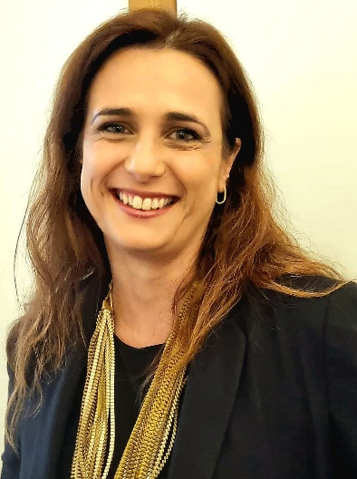
作为一名专攻信息技术法的律师，伊莎贝拉·斯普伦多雷是意大利报业出版商联合会（FIEG）管理层和意大利各出版公司的法律顾问。她负责协调国家和国际层面的出版政策，并在欧洲机构和国际协会中代表意大利出版商。她还管理“Repertorio Promopress”的活动，负责新闻评论版权的收集以及打击网络版权侵权和数字盗版行为的活动。她尤其关注意大利和欧洲在监管所谓“过顶”业务方面的趋势，并通过签署开创性的合作协议来管理这些业务与FIEG公司之间的关系，旨在促进意大利媒体在数字时代的创新做法。
2011年，她被选为艾森豪威尔奖学金多国项目的意大利代表：这是由总部位于费城的非营利性、无党派组织艾森豪威尔奖学金（EF）资助的为期七周的专业发展和领导力项目。

罗伯特·巴吕赫先生，环球音乐集团公共事务高级副总裁，阿姆斯特丹

罗伯特·巴吕赫是环球音乐集团公共事务高级副总裁，负责欧洲及多边关系。他领导环球音乐集团在欧洲（包括欧洲联盟）的政府关系工作，并监督公司与联合国、七国集团/二十国集团、世界经济论坛、联合国教科文组织和产权组织等主要全球组织的合作。他指导环球音乐集团在竞争、版权、人工智能、文化多样性以及创意经济在可持续发展中作用方面的政策战略，在布鲁塞尔、欧洲各国首都以及联合国机构和全球多边论坛等国际范围内的最高政治层面活动中代表该公司。在加入环球音乐集团之前，罗伯特曾在Buma/Stemra和全国保险商协会担任高级公共事务职务，此前还曾担任鹿特丹费耶诺德区副区长。他拥有政治学学位，并学习过公共管理和宗教学。他常驻海牙，闲暇时喜欢骑着他的宝马R1200 GSA LQ摩托车游历欧洲。
[文件完]

